PNFP 奖金比率 ARDL 模型报告
  - 宏观变量筛选 滚动诊断与 S4 情景预测
样本内期间：2012Q2 至 2022Q4。样本外期间：2023Q1 至 2025Q4。更新日期：2026 年 10 月 5 日。

摘要
初始前向选择从 18 类符合条件的宏观变量中选入失业率和 HY。随后，HY 未通过滚动显著性审查，因此从最终模型中剔除；失业率成为唯一保留的宏观解释变量。变量清单仍保留全部 22 个序列。截距、自身一期滞后项以及 2020Q1–2021Q1 的疫情虚拟变量始终固定纳入模型。不按并购前后拆分样本，也不加入并购虚拟变量。
训练期调整后 R² 为 0.278。样本外单步预测的 RMSE 为 4.360 个百分点，低于包含相同虚拟变量的 AR(1) 基准模型的 5.056。失业率系数在全部 32 个六年滚动窗口中均为正，其中 27 个窗口显著。不过，移除五个疫情响应季度后，其显著性消失。因此，结果支持的是有条件的历史关联，而非完全稳定的因果关系。

数据与目标变量定义
样本 | 期间 | 季度数
PNFP 原始历史数据 | 2011Q1 至 2025Q4 | 60
统一训练样本 | 2012Q2 至 2022Q4 | 43
样本外回测 | 2023Q1 至 2025Q4 | 12
固定结构全样本重估 | 2012Q2 至 2025Q4 | 55

$R(t) = \frac{Bonus(t)}{Compensation(t) − Bonus(t)}; y(t) = 100 × R(t)$
目标变量是比率水平，而不是同比增长率，也不是奖金占总薪酬的比例。公式中 Bonus 为奖金，Compensation 为总薪酬；模型误差均以该比率的百分点表示。统一样本起点兼顾单独检验的滞后奖金增长项，该检验需要此前五个季度的数据。更早的观测仍保留用于构造滞后项。
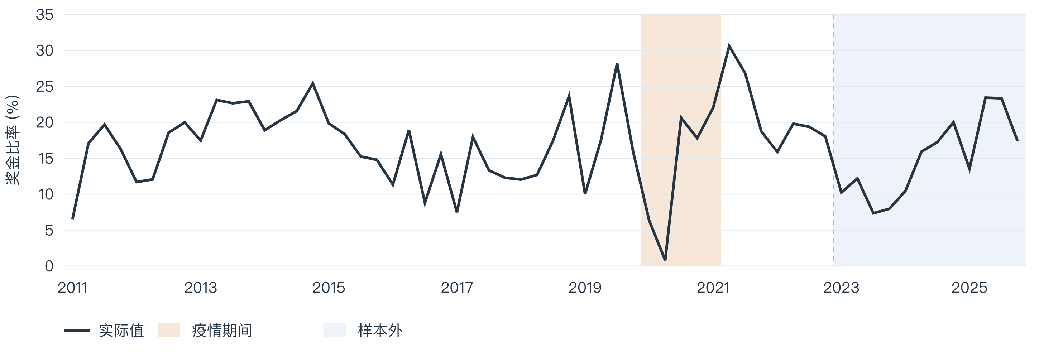
图 1 季度奖金比率。浅棕色标示疫情虚拟变量生效期，浅蓝色标示样本外期间。

宏观变量清单
更新后的清单包括 22 个季度宏观序列，采用 2026 年 8 月基准情景的变量定义。HY 参与初始前向选择，但在滚动显著性审查后被排除于最终模型之外。以下两张表中所有代码均带有后缀 _B.IUSA。
代码 | 变量定义 | 单位与调整口径 | 最终候选池
FAHEFI | 金融业平均时薪 | 美元/小时；SA | 候选
FPCNBULC | 非农企业单位劳动成本 | 指数，2017=100；SA | 候选
FECICPQ | 私人部门总薪酬 ECI | 指数，2005年12月=100；SA | 候选
FRFED | 联邦基金利率 | 年利率，%；NSA | 候选
FRGT2Y | 两年期固定期限国债收益率 | 年利率，%；NSA | 候选
FRGT10Y | 十年期固定期限国债收益率 | 年利率，%；NSA | 候选
FLBR | 失业率 | %；SA | 候选
FCBC | 消费者信心指数 | 指数，1985=100；SA | 候选
FSBINQ | 小企业标准化乐观指数 | 指数，1986=100；SA | 候选
FGDP$ | 实际国内生产总值 | 十亿链式2017年美元；SAAR | 候选
FGAP | 实际 GDP 相对潜在 GDP 的产出缺口 | %；SA | 候选
FBBACBQ | 商业银行总资产 | 十亿美元；SA | 候选
FBBABLLCBQ | 商业银行信贷中的贷款与租赁 | 十亿美元；SA | 候选
FCBOEVIXQ | CBOE 标普 500 波动率指数期内均值 | 指数；NSA | 候选
FIRHYBOASQ | 高收益债券期权调整利差 | 百分点；NSA | 已剔除

季度数据口径
本次重跑直接使用更新后季度数据集提供的宏观水平值，不重新聚合月度数据、不插值，也不再次年化。随后计算季度对数变化或点数差分，用于平稳性筛选。这一步变换与构造季度水平值时的季内聚合是不同操作。
SA 表示经过季节调整，NSA 表示未经季节调整，SAAR 表示经过季节调整并按年率表示。百分比形式的利率、以百分点计的利差，与相对百分比增长率应予以区分。

补充宏观变量定义
以下七个序列补全更新后的宏观变量清单。其取值为正的金额、数量和指数采用下述增长率变换规则。保留原有季度值，不再次取均值或额外年化。
代码 | 变量定义 | 单位与调整口径
FPCNBCPH | 非农企业每小时薪酬 | 指数，2017=100；SA
FLBOPQ | 非农职位空缺总数 | 百万个职位；SA
FYPEW52Q | 金融保险业工资薪金 | 十亿美元；SAAR
FGDP52Q | 金融保险业增加值 | 十亿美元；SAAR
FE52 | 金融保险业就业人数 | 百万人；SA
FYPCPIQ | 人均收入 | 美元；SAAR
FECICCQ | 全部非军事雇员总薪酬 ECI | 指数，2005年12月=100；SA

本分析不独立重估季内聚合过程，因此不将所有输入水平值统称为简单季度均值。每个经济序列只纳入一次。两类 ECI 并非重复：一类覆盖私人部门，另一类覆盖全部非军事雇员。SAAR 序列已经年化，不再跨月求和或乘以四。
FYPCPIQ 是人均收入，不是 CPI。FGDP52Q 是以美元计量的金融保险业增加值，不是整体经济的实际 GDP。金融业平均时薪、非农部门每小时薪酬，以及金融保险业工资薪金总额，分别对应不同的覆盖人群和计量对象。

HY 在清单中保留但不进入最终模型
HY 对应 FIRHYBOASQ_B.IUSA，即美元高收益债券期权调整利差，单位为百分点。其水平值通过平稳性筛选，一期滞后项在初始前向选择第二轮中通过筛选：OLS p = 0.0184，HAC p = 0.0143，且满足全部入选诊断条件。
在初始双宏观变量模型中，HY 系数在全部 32 个 24 季度滚动窗口中均为负，但在 5% 水平下，OLS 口径仅有 1 个窗口显著，HAC 口径仅有 7 个。最后一个窗口的 OLS p = 0.1959，HAC p = 0.1212。这些结果均使用相同的更新数据重新计算。HY 被剔除是因为显著性缺乏持续性，并非未通过前向选择。报告后文的 HY 专项审查说明了窗口敏感性和这一判断的局限。

变量变换规则
正值金额、薪酬指数、就业人数和职位空缺先尝试季度对数增长率，再尝试四季度对数增长率。利率、信心指数以及可正可负的产出缺口先尝试水平值，再尝试季度点数差分。VIX 依次尝试水平值、对数水平和季度对数增长率。保留首个通过训练期平稳性规则的形式，不按模型拟合优度挑选变换。
$季度对数增长率(t) = 100 × ln(\frac{X(t)}{X(t − 1)})$
$同比对数增长率(t) = 100 × ln(\frac{X(t)}{X(t − 4)})$
新增的七个序列采用正值数量的增长率变换规则。剔除 HY 后，另行将这七个序列改为“先水平、后差分”并重跑，仍选出相同的最终模型，其最终系数和预测结果完全一致。

平稳性检验与变换资格
两项检验均包含常数项，不含趋势项。ADF 最多设置四阶滞后，并由 AIC 选择；KPSS 采用自动带宽。只有同时满足 ADF p < 0.05 和 KPSS p > 0.05 的形式才有资格进入候选池。检验仅使用训练期数据。目标变量的水平形式通过检验。
目标变量检验 | 统计量 | p 值 | 滞后阶数 | 有效样本数
ADF | -4.4166 | 0.0003 | 0 | 42
KPSS | 0.1443 | >0.100 | 2 | 43

宏观变量类别 | 展示形式 | ADF p 值 | KPSS p 值 | 状态
金融业平均时薪 | 季度对数增长率 | 0.0116 | >0.100 | 通过
单位劳动成本 | 季度对数增长率 | 1.53e-15 | >0.100 | 通过
私人部门薪酬 ECI | 季度对数增长率 | 0.9247 | 0.0153 | 未通过
联邦基金利率 | 水平值 | 0.4322 | >0.100 | 未通过
两年期国债收益率 | 水平值 | 0.1113 | >0.100 | 未通过
十年期国债收益率 | 季度差分 | 0.0006 | >0.100 | 通过
失业率 | 水平值 | 0.0319 | 0.0874 | 已入选
消费者信心 | 季度差分 | 0.0002 | >0.100 | 通过
小企业乐观指数 | 季度差分 | 1.35e-08 | >0.100 | 通过
实际 GDP | 季度对数增长率 | 1.27e-13 | >0.100 | 通过
产出缺口 | 季度差分 | 2.65e-13 | >0.100 | 通过
商业银行总资产 | 季度对数增长率 | 1.84e-06 | >0.100 | 通过
商业银行贷款与租赁 | 季度对数增长率 | 0.0001 | >0.100 | 通过
VIX | 季度对数增长率 | 0.0011 | >0.100 | 通过
高收益债 OAS | 水平值 | 0.0061 | >0.100 | 后续剔除
非农部门每小时薪酬 | 季度对数增长率 | 3.88e-13 | >0.100 | 通过
非农职位空缺 | 季度对数增长率 | 0.0016 | >0.100 | 通过
金融保险业工资薪金 | 季度对数增长率 | 4.03e-18 | >0.100 | 通过
金融保险业增加值 | 季度对数增长率 | 1.88e-06 | >0.100 | 通过
金融保险业就业人数 | 季度对数增长率 | 0.0001 | >0.100 | 通过
人均收入 | 季度对数增长率 | 1.46e-12 | >0.100 | 通过
非军事雇员薪酬 ECI | 季度对数增长率 | 0.8949 | 0.0137 | 未通过

宏观变量检验对应滞后输入期 2012Q1–2022Q3；在 ADF 因滞后而损失观测前，共有 43 个观测。初始测试的 45 种形式中，25 种通过，形成 18 类合格候选变量。HY 的水平值通过检验，但在滚动审查后被剔除，最终筛选保留 17 类候选。未通过的变量在表中展示首选形式，其所有备选形式也均未通过。未通过这一规则不等于确定了某一具体单整阶数。

最终模型筛选与估计
根据滚动审查剔除 HY 后，重新执行前向选择。截距、自身一期滞后项和疫情虚拟变量固定保留。新增变量须满足 OLS Student-t p < 0.05、非截距项最大 VIF < 10、1.5 ≤ DW ≤ 2.5，以及 Jarque–Bera p > 0.05。通过者先按 p 值从小到大排序，再按调整后 R² 从高到低排序。无变量通过或已纳入两个宏观变量时停止。不进行向后剔除或滞后阶数搜索，全部试验使用相同的 43 个季度。
轮次 | 结果 | 新增项 p 值 | 调整后 R² | 试验数
1 | 失业率水平的一期滞后 | 0.0030 | 0.277676 | 17
2 | 无其他宏观变量通过 | 最低 0.1806 | 不适用 | 16

$y(t) = 4.944700 + 0.329160 × y(t − 1)$
$+ 1.328645 × U(t − 1) − 5.041203 × D(t) + e(t)$
U 是以百分数表示的季度失业率，不是小数形式，也不是失业率的增长率。D 在 2020Q1–2021Q1 取 1，其余季度取 0。最终模型不包含 HY。第二轮最接近入选的是金融业平均时薪增长，p = 0.1806；全部 16 个新增候选均未通过显著性门槛。
变量项 | 系数 | OLS 标准误 | OLS p 值 | HAC p 值 | HAC 95% 区间
截距 | 4.944700 | 3.4439 | 0.1590 | 0.1555 | [-1.960, 11.850]
自身比率一期滞后 | 0.329160 | 0.1364 | 0.0206 | 0.0108 | [0.080, 0.578]
失业率一期滞后 | 1.328645 | 0.4198 | 0.0030 | 0.0050 | [0.425, 2.232]
疫情虚拟变量 | -5.041203 | 2.6249 | 0.0621 | 0.0672 | [-10.458, 0.375]

HAC 使用 Bartlett 核、四阶滞后、有限样本修正和 t 分布计算 p 值。OLS 入选规则不变。自身滞后项和虚拟变量无论 p 值大小均保留。疫情虚拟变量在训练期模型中未达到 5% 显著水平。报告中的统计推断以已选定的模型设定为条件，未对模型选择过程作调整。

模型诊断
统计量 | 数值 | 统计量 | 数值
观测数 | 43 | 残差自由度 | 39
R² | 0.329271 | 调整后 R² | 0.277676
AIC | 264.590 | BIC | 271.635
Durbin–Watson | 1.9536 | 非截距项最大 VIF | 1.2080
Jarque–Bera p 值 | 0.6905 | Breusch–Pagan p 值 | 0.6749
BG 一阶 F 检验 p 值 | 0.9190 | BG 四阶 F 检验 p 值 | 0.9175

DW 沿用既定筛选惯例；在包含滞后因变量的模型中，不将其单独作为检验依据。BG 检验在 5% 水平下未拒绝“无序列相关”的原假设。自身滞后系数的绝对值小于一。该平稳动态回归不构成协整证据，也不支持误差修正解释。

样本内拟合与样本外预测
评价口径 | n | RMSE | MAE
样本内拟合 | 43 | 4.781 | 3.797
样本外单步预测 | 12 | 4.360 | 3.760
样本外条件递归预测 | 12 | 5.026 | 4.405
样本外扩展窗口预测 | 12 | 4.435 | 3.781

误差以奖金与非奖金薪酬比率的百分点表示。样本外单步预测固定使用截至 2022Q4 的估计系数，并使用上一季度的实际比率与失业率。本次重跑的数值变换选择和前向选择均未使用样本外因变量观测。
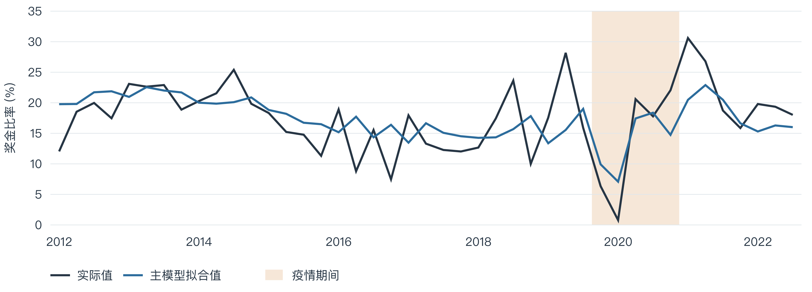
图 2 2012Q2–2022Q4 的训练期拟合。系数使用这 43 个季度估计。
样本外条件递归预测从 2022Q4 的实际比率开始，之后用上一期预测比率替代自身滞后项，但仍使用实际发生的失业率路径。扩展窗口预测仅利用每期之前的观测重新估计系数，并固定已选定的模型结构。
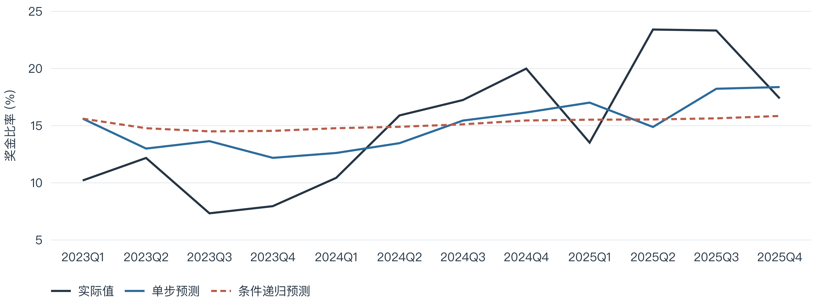
图 3 2023Q1–2025Q4 的样本外实际值与预测值。全部 12 个季度的 D 均为 0。
这是基于修订后数据的历史回测。此前分析以及用于剔除 HY 的滚动证据已查看过样本外结果，因此该区段不属于完全未触碰的前瞻性验证。条件递归预测还假定后续宏观路径已知。

基准比较与敏感性分析
模型设定 | 样本内 BIC | 样本外 RMSE | 样本外 MAE
含疫情虚拟变量的主 ARDL 模型 | 271.635 | 4.360 | 3.760
不含虚拟变量的失业率 ARDL | 271.759 | 4.336 | 3.656
含疫情虚拟变量的 AR(1) | 277.705 | 5.056 | 4.274
不含虚拟变量的 AR(1) | 274.888 | 4.851 | 4.154
上一季度比率 | 未拟合 | 5.076 | 4.140
上年同季度比率 | 未拟合 | 7.651 | 6.712
训练期平均比率 | 未拟合 | 5.893 | 4.942

相较于包含相同虚拟变量的 AR(1) 模型，主模型的单步 RMSE 降低 13.8%。排除 HY 且不含虚拟变量的筛选也只选入失业率，样本外 RMSE 略低，但疫情虚拟变量仍按既定默认设定保留。虚拟变量的区间及是否纳入均未依据样本外误差进行优化。

奖金增长项补充检验
$BonusGrowth(t − 1) = 100 × ln(\frac{Bonus(t − 1)}{Bonus(t − 5)})$
可选的滞后奖金增长项通过平稳性规则，ADF p = 0.0267，KPSS p >0.100。由于奖金已经位于目标变量的分子中，该项单独作为补充检验。排除当期奖金增长避免了同季度的成分重叠，但滞后奖金增长仍不能视为外生工具变量。
奖金增长项系数 | OLS p 值 | HAC p 值 | 样本外 RMSE
0.002894 | 0.8237 | 0.8368 | 4.302

奖金增长项未通过训练期 5% 显著性规则，因此不予采用。其样本外 RMSE 略低，也不改变该规则。补充模型与主模型使用相同的 43 季度训练样本。

替代变换方案
剔除 HY 后，仅将新增七个序列的变换顺序从增长率优先改为“先水平、后差分”，仍得到 17 类合格候选，且仅选入失业率。最终系数和样本外预测完全一致。这是针对特定变换规则的比较，并非对所有可能变换的穷尽搜索。

经济含义
在控制自身滞后项与疫情虚拟变量后，上一季度失业率每上升一个百分点，与当季奖金相对非奖金薪酬比率高出 1.329 个百分点相关。这是比率层面的关联，并非对奖金金额增长的估计。分子、分母、支付时点以及遗漏的共同因素都可能起作用，不能将其解释为具有因果意义的逆周期奖金政策。

滚动系数诊断
在 2012Q2–2025Q4 范围内，以 24 个季度为窗口，每次向前移动一个季度，重新估计固定的最终模型。共得到 32 个窗口，结束期为 2018Q1 至 2025Q4。20 季度和 28 季度窗口用于敏感性检查，不重新筛选变量、变换或滞后阶数。超过 2022Q4 的窗口使用了样本外因变量观测，因此属于描述性诊断，而不是新的样本外预测。
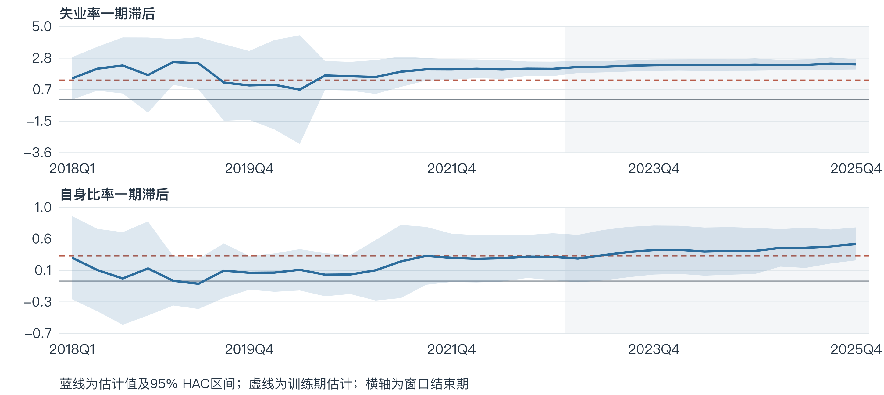
图 4 失业率与自身滞后项的滚动系数及逐点 95% HAC 区间。
变量项 | 系数范围 | 正 / 负 | OLS 显著数 | HAC 显著数
截距 | -1.343 至 10.640 | 29 / 3 | 0/32 | 0/32
自身比率一期滞后 | -0.035 至 0.486 | 31 / 1 | 10/32 | 13/32
失业率一期滞后 | 0.688 至 2.580 | 32 / 0 | 27/32 | 27/32
疫情虚拟变量 | -11.266 至 -5.611 | 0 / 24 | 18/24 | 23/24

显著性按 5% 水平统计。失业率系数在全部 32 个窗口中均为正，范围为 0.688 至 2.580；OLS 和 HAC 口径下各有 27 个窗口显著。自身滞后系数在一个窗口中为负，但其绝对值始终小于一。方向一致并不意味着系数大小恒定。
最后一个六年窗口 | 系数 | OLS p 值 | HAC p 值
自身比率一期滞后 | 0.4863 | 0.0019 | 0.0001
失业率一期滞后 | 2.4196 | 0.0001 | 5.63e-12
疫情虚拟变量 | -8.5379 | 0.0056 | 1.14e-05

区间采用四阶 Bartlett HAC、有限样本修正及 t 分布。这些区间是逐点区间，未对变量选择或多个窗口作调整。相邻窗口高度重叠；27 个显著窗口不等于 27 次独立重复验证，应谨慎解释短窗口中极小的 HAC p 值。

控制项滚动结果与窗口敏感性
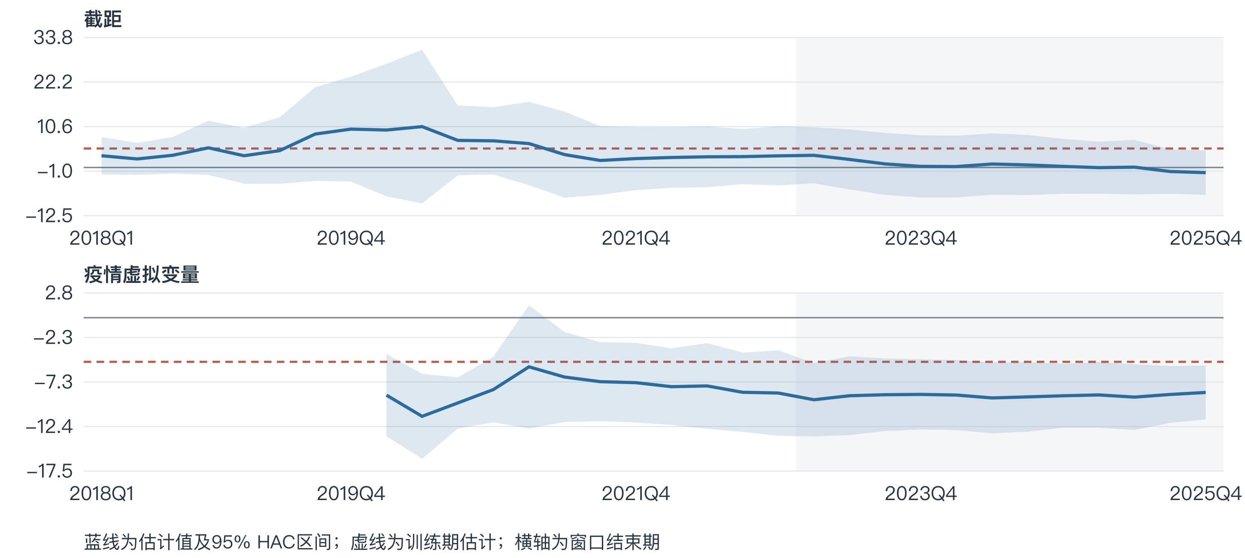
图 5 截距和疫情虚拟变量的滚动系数。在虚拟变量全为零的窗口中，其系数不可估计。
若一个窗口内的虚拟变量始终为零，则估计时将其移除，其系数记为不可估计，而非零。在 24 季度分析中，有八个结束于 2020Q1 之前的窗口属于这种情形。疫情系数在全部 24 个可识别窗口中均为负，范围为 −11.266 至 −5.611 个百分点，但其训练期模型的 p 值仍高于 0.05。
窗口长度 | 变量项 | 系数范围 | 为正窗口 | OLS 显著数 | HAC 显著数
20 | 失业率 | -4.110 至 4.671 | 33/36 | 24/36 | 28/36
20 | 自身滞后项 | -0.167 至 0.533 | 28/36 | 7/36 | 9/36
24 | 失业率 | 0.688 至 2.580 | 32/32 | 27/32 | 27/32
24 | 自身滞后项 | -0.035 至 0.486 | 31/32 | 10/32 | 13/32
28 | 失业率 | 1.206 至 2.406 | 28/28 | 24/28 | 24/28
28 | 自身滞后项 | 0.076 至 0.417 | 28/28 | 10/28 | 15/28

失业率系数在 36 个五年窗口中的三个窗口发生符号反转，但在所有六年和七年窗口中均为正。五年窗口的系数范围明显更宽。因此，稳定性对窗口中的数据量和样本构成敏感。
最早能够识别疫情系数的窗口只有一个或两个 D = 1 观测。最后一个 20 季度窗口中，仅 2021Q1 仍处于虚拟变量生效期。如此稀疏的事件观测可能带来极高杠杆值，使短窗口的不确定性估计不可靠。不会因为某个窗口未通过原筛选诊断就丢弃该窗口。滚动路径并非系数相等的正式整体检验。

影响度检查与全历史重估
影响度检查固定最终失业率模型的结构。删除观测仅用于选择后的敏感性分析，仍保留原始日历滞后关系，不重新定义主模型估计样本。由于删除后存在日历缺口，这些检查报告经典 OLS p 值，而不在 HAC 中将相邻保留行误当作相邻季度。
敏感性检查 | n | 失业率系数 | OLS p 值
主训练模型 | 43 | 1.3286 | 0.0030
移除 2020Q1–2021Q1 | 38 | 0.7414 | 0.1825
移除 2020Q2 | 42 | 1.1135 | 0.0148

删除五个 D = 1 的响应季度后，失业率系数降至 0.7414，p 值升至 0.1825，说明其显著性对这些观测敏感。这并未移除所有与疫情有关的滞后输入：2021Q2 仍使用 2021Q1 的失业率。仅删除 2020Q2 时，失业率仍显著，系数为 1.1135，p = 0.0148。
影响度最高的季度 | Cook 距离 | 杠杆值 | 学生化残差
2020Q2 | 0.2503 | 0.3064 | -1.531
2020Q3 | 0.2364 | 0.5290 | 0.916
2021Q1 | 0.1961 | 0.2235 | 1.690

固定结构重估至 2025Q4
全历史重估使用 55 个观测，并保留相同的已选变量。这是利用全部可用因变量观测得到的描述性估计，不是生成本报告样本外预测的模型。重估过程中不再选择新变量。
变量项 | 系数 | OLS p 值 | HAC p 值 | HAC 95% 区间
截距 | 4.057658 | 0.1437 | 0.1541 | [-1.573, 9.688]
自身比率一期滞后 | 0.361785 | 0.0029 | 0.0009 | [0.156, 0.567]
失业率一期滞后 | 1.386414 | 0.0007 | 0.0015 | [0.555, 2.218]
疫情虚拟变量 | -4.970885 | 0.0536 | 0.0521 | [-9.989, 0.047]

全样本重估的调整后 R² 为 0.314，DW 为 1.970，JB p 为 0.569。疫情虚拟变量的 OLS 和 HAC p 值仍略高于 5% 门槛，按既定设计继续保留。

模型局限
样本较小，虚拟变量仅在五个季度生效，模型选择依赖数据。未进行并购调整，因此残余的结构变化仍未建模。在缺少分母信息时，该比率不能识别奖金金额的变化。本报告不声称进行了边界检验、误差修正建模、因果识别、同时稳定性检验或前瞻性验证。点预测不等于预测区间。

逐季度样本外结果
下表列示全部 12 个留出响应季度。数值为奖金与非奖金薪酬比率的 100 倍。误差等于实际值减去单步预测值。展示时的四舍五入不参与任何指标计算。
季度 | 实际值 | 单步预测 | 递归预测 | 扩展窗口预测 | 误差
2023Q1 | 10.208 | 15.615 | 15.615 | 15.615 | -5.407
2023Q2 | 12.177 | 12.999 | 14.779 | 12.746 | -0.822
2023Q3 | 7.335 | 13.647 | 14.504 | 13.352 | -6.313
2023Q4 | 7.960 | 12.186 | 14.546 | 11.407 | -4.227
2024Q1 | 10.435 | 12.614 | 14.782 | 11.544 | -2.178
2024Q2 | 15.900 | 13.473 | 14.903 | 12.448 | 2.427
2024Q3 | 17.245 | 15.449 | 15.121 | 14.856 | 1.796
2024Q4 | 19.996 | 16.157 | 15.458 | 15.716 | 3.839
2025Q1 | 13.522 | 17.018 | 15.525 | 16.801 | -3.497
2025Q2 | 23.414 | 14.887 | 15.546 | 14.341 | 8.527
2025Q3 | 23.326 | 18.232 | 15.642 | 18.150 | 5.094
2025Q4 | 17.386 | 18.380 | 15.851 | 18.557 | -0.994

输入序列与季度处理
PNFP_Monthly_Quarterly.xlsx 提供季度总薪酬和奖金，其数值与对应三个月观测的合计一致。更新后的宏观数据集为清单中的 22 个序列分别提供 2011Q1 至 2025Q4 的 60 个季度水平值。HY 参与初始选择核查，在滚动显著性审查后被排除于最终模型筛选之外。
宏观输入使用所提供的季度水平值及标明的单位。分析不混用更早版本的宏观数据，也不重建月度观测；仅使用截至 2025Q4 的数据。增长率由季度水平值计算，点数差分保留原利率或指数的单位。计算保留输入数据的可用精度，不对中间结果四舍五入。

结果核验
独立最小二乘、OLS 和 statsmodels ARDL 计算在数值精度范围内复现了最终系数。变量变换及样本外单步预测经过独立复算。最终模型的 96 次滚动估计以及初始模型的 96 次滚动估计均与 RollingOLS 核对。全历史重估系数一致。疫情虚拟变量恰有五个生效季度，最终回归变量中不含 HY，全部 60 行季度输入均完整。
四项宏观变量入选条件沿用 PNFP 对 Cardfee 筛选惯例的既有实现。本报告保留统一样本、固定滞后阶数以及 ADF/KPSS 联合规则，不引入独立 Commercial Card 模型中的样本外偏相关筛选、叠加调整或误差修正结构。

初始前向选择核查
在滚动审查之前，第一轮将每个候选分别加入包含截距、自身滞后项和虚拟变量的基础模型；第二轮在该基础模型加上失业率后，逐一测试剩余候选。p 值列是新增项的 OLS Student-t p 值。下表展示全部 35 次初始试验。HY 在第二轮入选，随后因滚动审查结果被剔除。
一期滞后候选变量 | 变换形式 | 第一轮 p 值 | 第二轮 p 值 | 结果
失业率 | 水平值 | 0.0030 | 不重复检验 | 第一轮入选
金融保险业就业人数 | 季度对数增长率 | 0.0272 | 0.5030 | 未入选
金融业平均时薪 | 季度对数增长率 | 0.0272 | 0.1806 | 未入选
商业银行总资产 | 季度对数增长率 | 0.0352 | 0.4074 | 未入选
VIX | 季度对数增长率 | 0.0745 | 0.2668 | 未入选
人均收入 | 季度对数增长率 | 0.1040 | 0.2096 | 未入选
单位劳动成本 | 季度对数增长率 | 0.2899 | 0.4950 | 未入选
非农职位空缺 | 季度对数增长率 | 0.3896 | 0.2900 | 未入选
实际 GDP | 季度对数增长率 | 0.4675 | 0.9508 | 未入选
消费者信心 | 季度差分 | 0.4900 | 0.8657 | 未入选
产出缺口 | 季度差分 | 0.5031 | 0.9525 | 未入选
小企业乐观指数 | 季度差分 | 0.5758 | 0.6354 | 未入选
金融保险业工资薪金 | 季度对数增长率 | 0.7671 | 0.7711 | 未入选
高收益债 OAS | 水平值 | 0.7892 | 0.0184 | 第二轮入选
商业银行贷款与租赁 | 季度对数增长率 | 0.7961 | 0.7360 | 未入选
非农部门每小时薪酬 | 季度对数增长率 | 0.8901 | 0.7060 | 未入选
十年期国债收益率 | 季度差分 | 0.8906 | 0.5785 | 未入选
金融保险业增加值 | 季度对数增长率 | 0.9331 | 0.7951 | 未入选

HY 在第二轮通过全部四项门槛。根据滚动结果将其剔除后，余下的 33 次试验仅选入失业率，其他第二轮候选均未满足 p < 0.05。这是贪心前向选择，而非全局最优子集搜索。未通过平稳性规则的变量类别不进入这些试验。

未通过平稳性规则的变量类别
变量类别 | 首选形式 ADF / KPSS p 值 | 备选形式 ADF / KPSS p 值
私人部门薪酬 ECI | 0.9247 / 0.0153 | 0.9970 / 0.0109
联邦基金利率 | 0.4322 / >0.100 | 0.5283 / >0.100
两年期国债收益率 | 0.1113 / >0.100 | 0.2094 / >0.100
非军事雇员薪酬 ECI | 0.8949 / 0.0137 | 0.9944 / <0.010

两类 ECI 指数的首选形式为季度对数增长率，备选为同比对数增长率。联邦基金利率和两年期国债收益率的首选形式为水平值，备选为季度点数差分。KPSS 在查表边界处的 p 值按界限展示，而非精确概率。

HY 前向选择与滚动审查
初始模型在固定截距、自身滞后项和疫情虚拟变量的基础上，加入滞后的失业率和 HY。使用相同的 43 个训练季度及更新后的输入数据，两项新增变量均通过全部前向入选门槛：
轮次 / 新增项 | OLS p 值 | 最大 VIF | DW | JB p 值
1 / 失业率 | 0.0030 | 1.208 | 1.954 | 0.6905
2 / HY | 0.0184 | 1.711 | 1.899 | 0.3196

初始双宏观变量模型的训练期系数
变量项 | 系数 | OLS p 值 | HAC p 值
截距 | 14.0550 | 0.0069 | 0.0048
自身比率一期滞后 | 0.1723 | 0.2364 | 0.1467
失业率一期滞后 | 1.9318 | 0.0002 | 0.0001
高收益债 OAS 一期滞后 | -2.1903 | 0.0184 | 0.0143
疫情虚拟变量 | -5.5548 | 0.0309 | 0.0282

滚动显著性审查
固定结构的 24 季度重估形成 32 个窗口，结束期为 2018Q1–2025Q4。HY 系数始终为负，但在采用 t 分布推断的 OLS 和四阶 Bartlett HAC 口径下，显著窗口都较少。
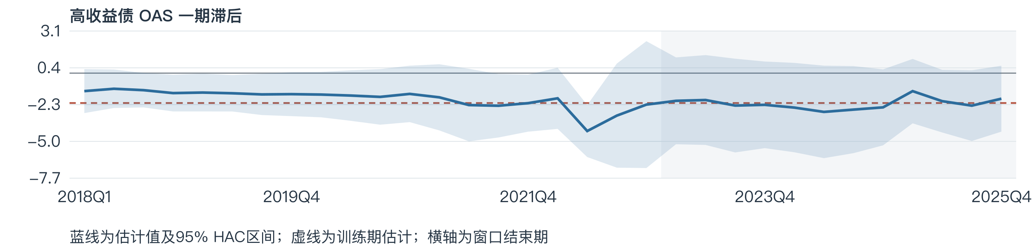
图 6 初始模型 HY 系数及逐点 95% HAC 区间。灰色标示结束期落在样本外期间的窗口。
窗口长度 | HY 系数范围 | 为负窗口 | OLS 显著数 | HAC 显著数
20 | -5.167 至 0.559 | 34/36 | 1/36 | 7/36
24 | -4.245 至 -1.145 | 32/32 | 1/32 | 7/32
28 | -3.328 至 -1.587 | 28/28 | 2/28 | 20/28

显著性采用 5% 水平。在最后一个 24 季度窗口中，HY = −1.8725，OLS p = 0.1959，HAC p = 0.1212。结果依赖窗口长度：28 个七年窗口中有 20 个达到 HAC 显著，因此 HY 并非在所有窗口或所有推断口径下都不显著。
结论：HY 通过前向选择，但未通过滚动显著性审查，因此从最终模型中剔除。这是针对显著性持续性偏弱作出的判断，并非基于预先设定的窗口通过率门槛，也不代表正式拒绝系数相等或证明其效应为零。重叠窗口包含样本外观测，因此该审查属于描述性分析，而非独立验证。

S4 情景九季度条件预测
在所提供的 S4 失业率路径下，预测的奖金与非奖金薪酬比率从 2026Q1 的 16.5802% 升至 2028Q1 的 26.0425%。九季度算术平均值为 23.1513%。这些是最终不含 HY 模型的条件点预测。

预测方法
系数固定为报告主模型采用的 2012Q2–2022Q4 训练期估计值，不以全历史重估系数替代。疫情虚拟变量仍保留在模型设定中，但所有预测季度均取零。未来的自身比率滞后项使用上一期预测值，不将未来实际比率用于递推。
$ŷ(t) = 4.944700 + 0.329160 × ŷ(t − 1) + 1.328645 × U(t − 1)$
其中 y = 100 × R，R = 奖金 /（总薪酬 − 奖金），U 为以百分数表示的失业率。首期自身滞后取实际 y(2025Q4) = 17.385772；首期失业率滞后取 U(2025Q4) = 4.450273224%。计算保留系数及输入的完整精度，仅展示值进行四舍五入。
季度 | S4 失业率 % | 滞后一期失业率 % | 预测比率 %
2026Q1 | 6.565449 | 4.450273 | 16.5802
2026Q2 | 7.899902 | 6.565449 | 19.1254
2026Q3 | 8.566341 | 7.899902 | 21.7362
2026Q4 | 8.936377 | 8.566341 | 23.4810
2027Q1 | 9.191204 | 8.936377 | 24.5470
2027Q2 | 9.358607 | 9.191204 | 25.2364
2027Q3 | 9.428866 | 9.358607 | 25.6858
2027Q4 | 9.455956 | 9.428866 | 25.9271
2028Q1 | 9.427875 | 9.455956 | 26.0425

所给路径为 FLBR_S4.IUSA，即 2026 年 1 月的 S4 替代情景 4 下行情景，经季节调整。前九个数值依次对应 2026Q1–2028Q1。模型使用一期滞后，因此 2028Q1 的 9.427875% 最早影响 2028Q2，已超出本次预测区间；其他更晚的输入未使用。

九季度汇总
指标 | 数值 | 解释
预测比率均值 | 23.1513% | 九个季度比率的非加权均值
预测比率之和 | 2.083616 | 未乘以100的 R 值之和，并非期间汇总比率
奖金总额 | 未计算 | 需要各季度的非奖金薪酬金额

九季度奖金总额需要将各季度预测 R 乘以对应季度的非奖金薪酬，再加总九个季度的金额。整个期间的汇总比率则为奖金总额除以非奖金薪酬总额。仅凭失业率路径，无法计算这两个量。

解释与局限
预测比率上升反映了正的失业率系数以及滞后传递，不意味着经济下行会因果性地增加奖金金额。本次未估计预测区间。2026 年 1 月情景与现有的 2026 年 8 月历史数据版本结合使用，因此不是仅凭 2026 年 1 月当时可得信息作出的实时预测。前文关于滚动结果和疫情敏感性的局限仍然适用。

